加工中心卡刀问题解决

加工中心的自动换刀装置（ATC）有两种常用类型的换刀方式：

- 是刀具从刀库中直接由主轴交换，适用于小型加工中心，刀库较小，刀具较少，换刀动作简单，出现掉刀等故障时容易发现并能及时排除。

二．是依靠机械手完成主轴与刀库上刀具的交换，从结构上和动作上看均属于比较复杂的一种。
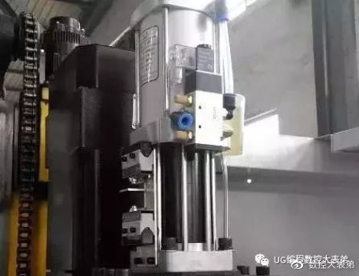
​
常年累月的使用，加工中心出现故障也是在所难免的，知道问题出在哪里，怎么解决才是重点。
加工中心在使用过程中，如出现不能松刀，通常有以下几种情况：
故障原因：
松刀电磁阀损坏
主轴松刀缸损坏
主轴弹簧片损坏
主轴拉爪损坏
气源不足
松刀按钮接触不良
线路折断
松刀缸油杯缺油
客户刀柄拉丁不符合要求规格
排除故障：
检测电磁阀动作情况，松刀缸动作情况，弹簧片损坏程度，主轴拉爪是否完好，检测按钮损坏程度，换线路是否折断，如有损坏立即更换。
自动换刀装置常见故障及维修
刀库乱刀故障处理方法
故障原因:
1）PMC参数丢失或系统记忆值与实际不符
2）换刀装置拆修
3）操作者误操作
具体处理方法:
1) 手动方式使刀库回到原位置
2)通过系统PMC参数画面,刀库计数器初始化设定为23。
3)系统MDI方式下，把实际刀具送回到刀库中。
换刀过程中出现卡刀的处理
简单来说,刀库初有两种情况，种是刀具未拔下,一种是刀具已经拔下了,第一种情况相对较好解决,我们主要介绍第2种情况的解决方案。
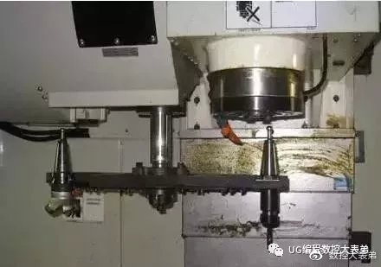

加工过程中卡刀

1）松开电机上的刹车装置,用活动扳手旋转电机上的外六角,一般旋转的方向和刀臂的卡死的方向相同,总之就是让自动换刀的刀臂脱离高速立式加工中心的主轴。
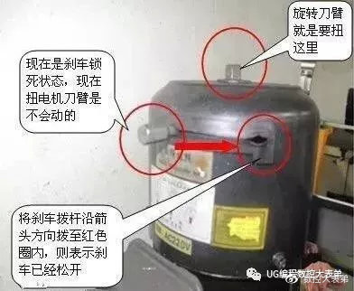

2）在刀臂脱离主轴时,如果主轴上有刀具可以听见漏气声,也就是主轴处于松刀时的状态，这是要注意, -定要在工装上垫个东西,刀具此时有掉落情况的发生。
3）请一直旋转刀臂，直到刀臂做完一个完整的换刀动作。刀臂也有一个原点位置的,在刀库面板内,里面有红色3个灯,一般中间那个亮的就是刀臂处于原点位置的指示灯。
4）排除完初故障后,将刀臂电机刹车装置拨回原来位置,然后在高速立式加工中心处于MDI状态下进行次换刀动作,看是否正常,如果正常,请定记住要将加工要用到的所有刀进行核对一遍,在确保安全的情况下在进行加工。
主轴准停位置不正确——常用处理方法：首先要排除主轴一转信号不稳的故障,然后调整主轴准停角度使主轴刀座的键与机械手上的键槽对准(通过换刀宏程序调整)

换刀过程中停止并发出换刀超时故障报警处理

1）根据换刀动作时序图,查明,换刀故障时执行到第几步
2）借助系统梯形图的信号变化,查明故障发生时是前一个动作没结束还是后一个动作没开始
3）是机械故障还是电气故障的判别
4）排除故障后,手动盘机械手电动机使机械手回到原位位置
5）想学CNC编程可以加QQ群469672740领取学习资料

三轴运转时声音异常

故障原因：
1）轴承有故障
2）丝杆母线与导轨不平衡
3）耐磨片严重磨损导致导轨严重划伤
4）伺服电机增益不相配

排除故障：

1）更换轴承
2）校正丝杆母线
3）重新贴耐磨片，导轨划伤太严重时要重新处理
4）调整伺服增益参数使之能与机械相配

数控加工中心精度出问题是困扰我们加工作业的日常难题，而造成精度误差的原因往往不好排查。最后，列出几个常见问题的案例及出现这种问题的原因，以便大家对症下药：
工件尺寸准确，但表面光洁度差
原因：刀具刀尖受损，不锋利；机床产生共振，放置不平稳；机床有爬行现象；加工工艺不好。
工件产生锥度大小头现象
原因：机床放置的水平没调整好，一高一低，产生放置不平稳;车削长轴时，贡献材料比较硬，刀具吃刀比较深，造成让刀现象;尾座顶针与主轴不同心。
驱动器相位灯正常，加工出来的工件尺寸时大时小
原因：机床拖板长期高速运行，导致丝杆和轴承磨损，刀架的重复定位精度在长期使用中产生偏差，拖板每次都能准确回到加工起点，但加工工件尺寸仍然变化。此种现象一般由主轴引起，主轴的高速转动使轴承磨损严重，导致加工尺寸变化。

